**LAPORAN MODUL 1**

**PRAKTIKUM PEMROGRAMAN BERBASIS WEB**

**DASAR-DASAR PHP**

Disusun untuk memenuhi tugas matakuliah Praktikum Pemrograman Berbasis Web yang dibimbing oleh Bapak Jauharul Fuady



**Disusun Oleh :**

**Aris Firmansah 110533430659**

**UNIVERSITAS NEGERI MALANG**

**FAKULTAS TEKNIK**

**JURUSAN TEKNIK ELEKTRO**

**PRODI S1 PENDIDIKAN TEKNIK INFORMATIKA**

**OKTOBER 2013**

**LAPORAN MODUL 1**

**DASAR-DASAR PHP**

1. **TUJUAN**

* Memahami struktur dasar dokumen PHP
* Mampu membuat dokumen PHP yang lebih baik dan benar
* Mampu memanfatkan elemen-elemen dasar untuk mengolah dan menampilkan informasi

1. **DASAR TEORI**
2. ***PHP: Hypertext Preprocessor***adalah [bahasa skrip](http://id.wikipedia.org/wiki/Bahasa_skrip) yang dapat ditanamkan atau disisipkan ke dalam [HTML](http://id.wikipedia.org/wiki/HTML). PHP banyak dipakai untuk memrogram [situs web](http://id.wikipedia.org/wiki/Situs_web) dinamis. PHP dapat digunakan untuk membangun sebuah [CMS](http://id.wikipedia.org/wiki/CMS). Hingga sat ini, PHP banyak sekali digunakan dalam membuat aplikasi web-baik lokal maupun Internet-dinamis dan atraktif.
3. **Tipe Data**

PHP memiliki 8 tipe data, yaitu:

1. *Boolean*
2. *Integer*
3. *Float*/ *Double*
4. *String*
5. *Array*
6. *Object*
7. *Resource*
8. *NULL*

Meskipun keberadaan tipe data dalam deklarasi variabel tidak penting, namun dalam tahap selanjutnya sangatlah penting.

1. Komentar

PHP mendukung 3 jenis sintaks untuk menuliskan baris komentar, meliputi style C, C++, dan Per/Shell

1. Tag PHP

Perser PHP bekerja dengan menguraikan instruksi-instruksi yang diletakkan di antara tag pembuka dan penutup. Ada 4 jenis style tag yang dapat kita gunakan untuk menyatakan bahwa kode merupakan instruksi PHP.

Dua dari empat jenis tag yang selalu tersedia tanpa memerlukan konfigurasi adalah style XML dan SCRIPT.

1. **LATIHAN**
2. Program PHP

**Koding**

**<!DOCTYPE HTML PUBLIC "-//W3C//DTD HTML 4.0 Transitional//EN">**

**<html xmlns="http://www.w3.org/1999/xhtml" xml : lang="en" lang="en">**

**<head>**

**<title>Demo</title>**

**</head>**

**<body>**

**<?php**

**echo 'kode PHP di sini';**

**// ...**

**?>**

**<p> Dokument HTML </p>**

**<?php**

**echo 'Kode PHP di sini';**

**// ...**

**?>**

**</body>**

**</html>**

**Hasil**

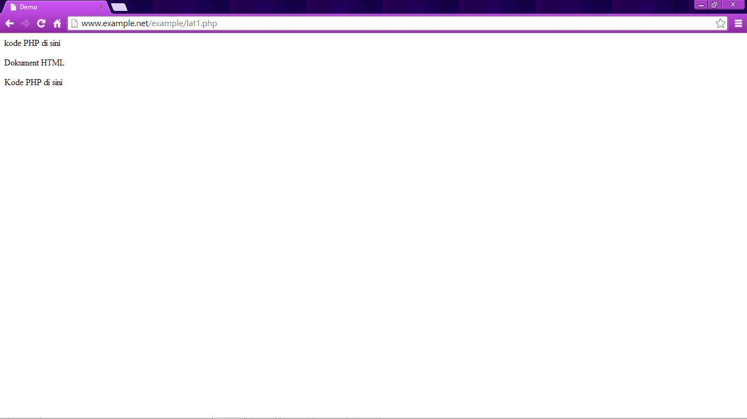

**Koding**

**<!DOCTYPE HTML PUBLIC "-//W3C//DTD HTML 4.0 Transitional//EN">**

**<html xmlns="http://www.w3.org/1999/xhtml" xml : lang="en" lang="en">**

**<head>**

**<title>Demo</title>**

**</head>**

**<body>**

**<p> Kode <?php echo "PHP";?> di HTML </p>**

**</body>**

**</html>**

**Hasil**

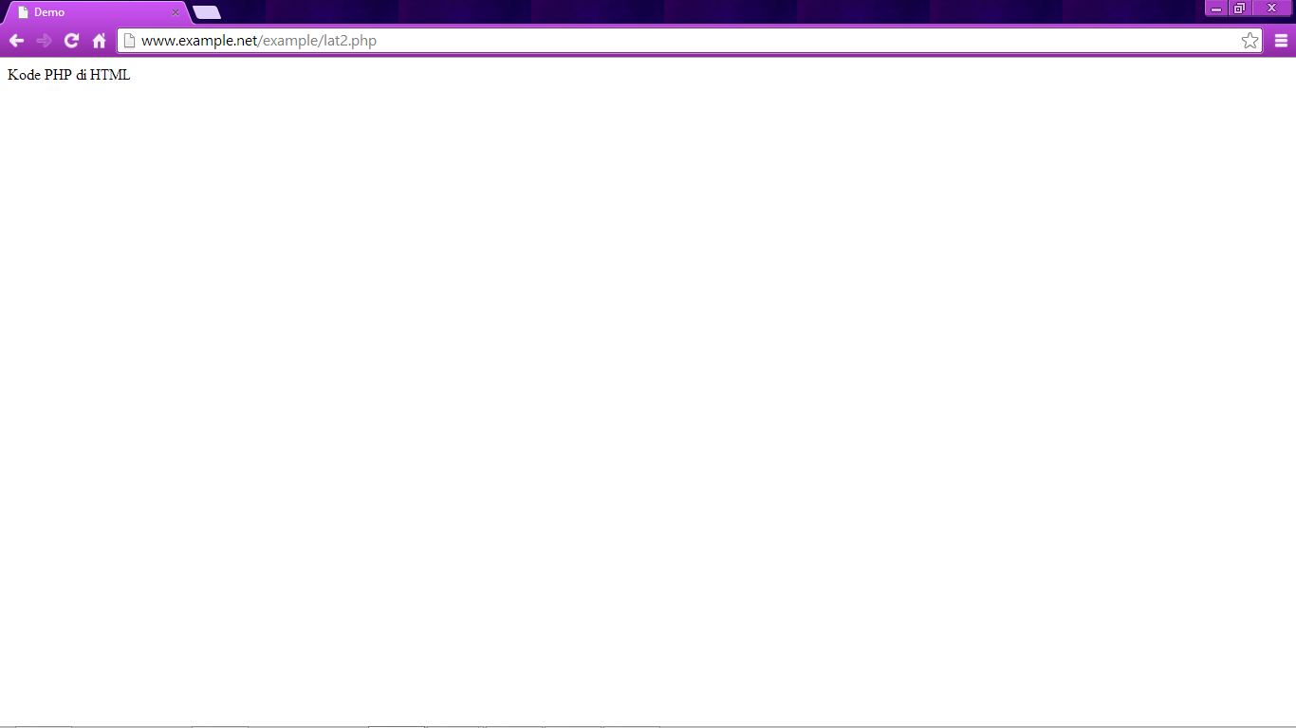

**Penjelasan**

Instruksi-instruksi PHP akan dikombinasikan dengan elemen-elemen HTML. Pendekatan yang disarankan dalam kombinasi ini adalah memisahkan kode program PHP dari dokumen HTML.

1. Variabel

**Koding**

**<!DOCTYPE HTML PUBLIC "-//W3C//DTD HTML 4.0 Transitional//EN">**

**<html xmlns="http://www.w3.org/1999/xhtml" xml : lang="en" lang="en">**

**<head>**

**<title>Demo</title>**

**</head>**

**<body>**

**<?php**

**// Deklarasi dan inisialisasi**

**$bil = 3;**

**echo $bil;**

**?>**

**</body>**

**</html>**

**Hasil**

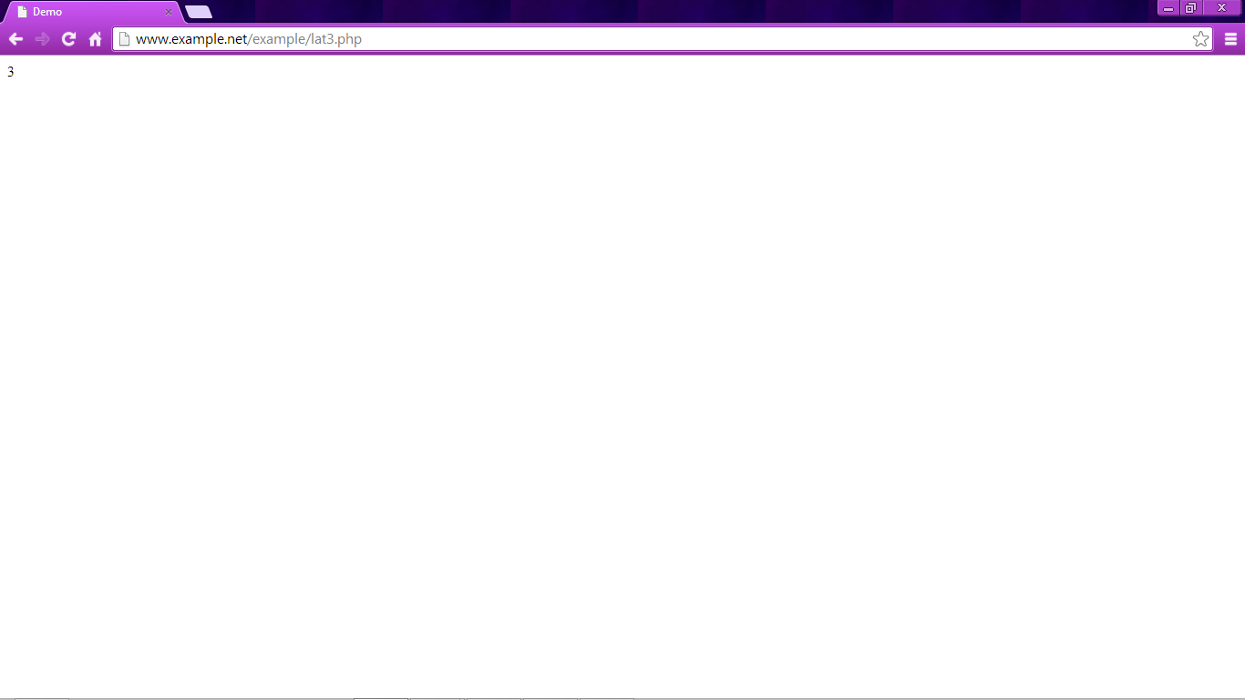

**Koding**

**<html>**

**<head>**

**<title>Demo variabel</title>**

**</head>**

**<body>**

**<?php**

**//deklarasi dan inisialisasi**

**$bil = 3;**

**//Dumping Informasi mengenai variabel**

**var_dump($bil);**

**print_r($bil);**

**?>**

**</body>**

**</html>**

**Hasil**

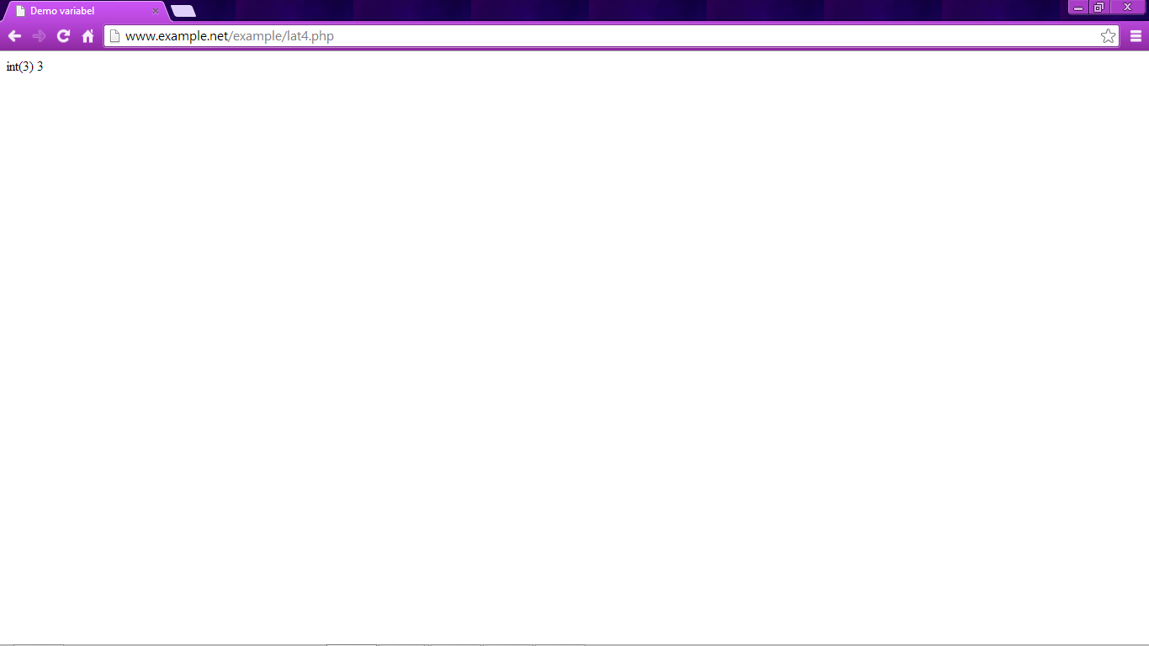

**Koding**

**<html>**

**<head>**

**<title>Demo Variabel</title>**

**</head>**

**<body>**

**<?php**

**$bil = 3;**

**var_dump($bi);**

**//output : int (3)**

**$var ="";**

**var_dump($var);**

**//output : string(0) ""**

**$var = null;**

**var_dump($var);**

**//output: Null**

**?>**

**</body>**

**</html>**

**Hasil**

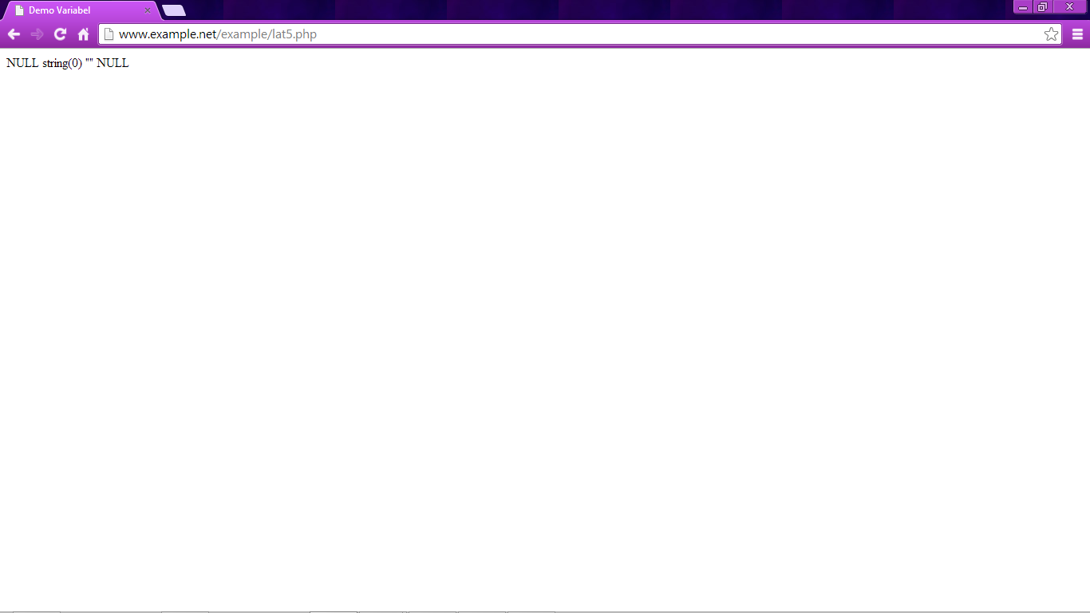

**Penjelasan**

Variabel dididentifikasikan karakter dollar ($) , lalau diikuti nama variabel.

1. Tipe Data dan Casting

**Koding**

**<html>**

**<head>**

**<title>Cek Tipe</title>**

**</head>**

**<body>**

**<?php**

**$bil=3;**

**var_dump(is_int($bil));**

**//output : bool (true)**

**$var ="";**

**var_dump(is_string($var));**

**//output:bool(true)**

**?>**

**</body>**

**</html>**

**Hasil**

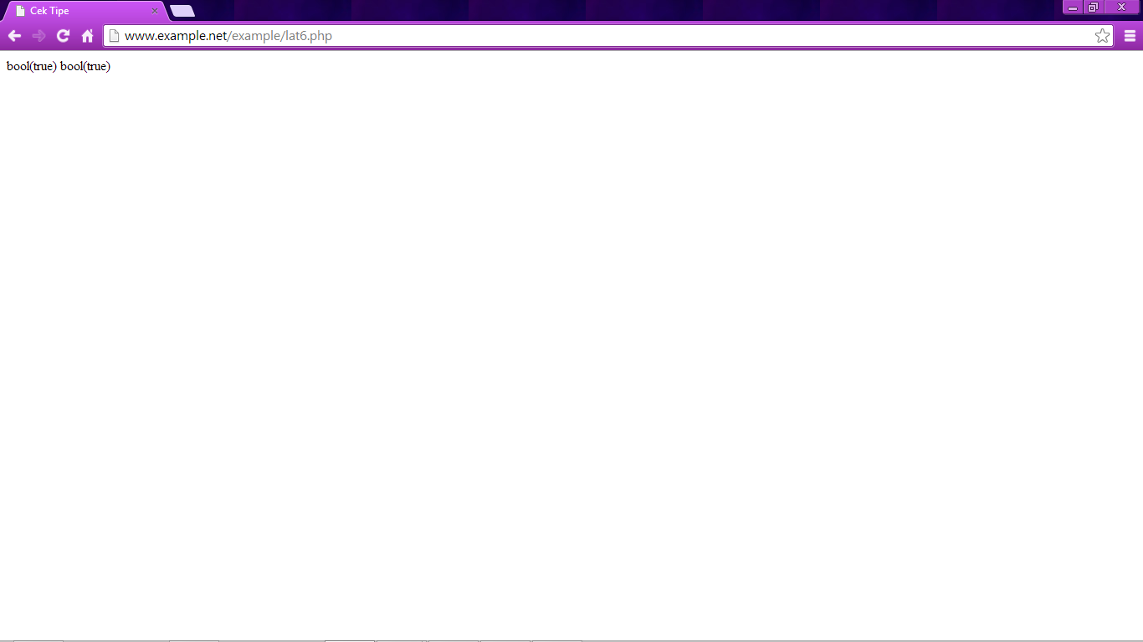

**Koding**

**<html>**

**<head><title>Casting Tipe</title></head>**

**<body>**

**<?php**

**$str ='123abc';**

**//Casting nilai variabel $str ke integer**

**$bil = (int) $str; // $bil =123**

**echo gettype($str);**

**//output : string**

**echo gettype($bil);**

**//output : integer**

**?>**

**</body>**

**</html>**

**Hasil**

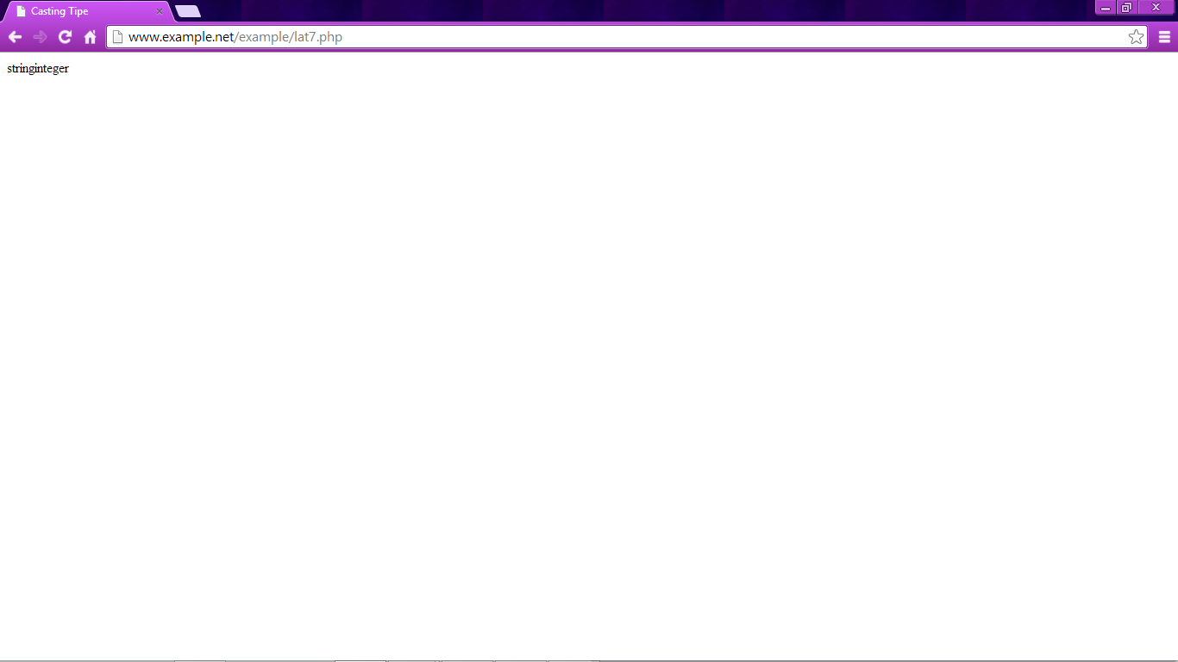

**Penjelasan**

Fungsi-fungsi berawalan is_ yang dapat dimanfaatkan untuk menguji tipe data suatu variabel.

1. Pernyataan Seleksi

**Koding**

**<html>**

**<head>**

**<title>Seleksi</title></head>**

**<body>**

**<?php**

**$a = 10;**

**$b = 5;**

**if ($a > $b) {**

**echo 'a lebih besar dari b';**

**}**

**?>**

**</body>**

**</html>**

**Hasil**

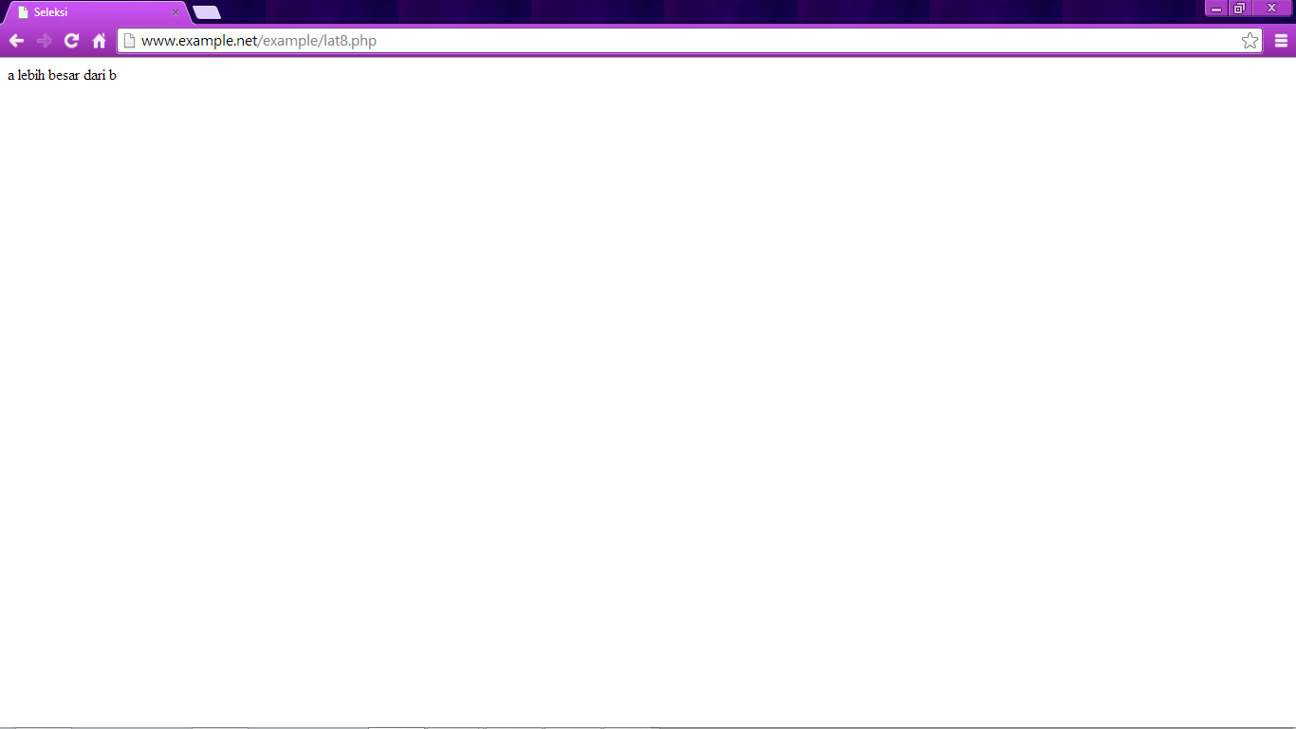

**Koding**

**<html>**

**<head>**

**<title>Seleksi</title></head>**

**<body>**

**<?php**

**$a = 10;**

**$b = 5;**

**if ($a > $b) {**

**echo 'a lebih besar dari b';**

**}**

**else{**

**echo 'a Tidak lebih besar dari b';**

**}**

**?>**

**</body>**

**</html>**

**Hasil**

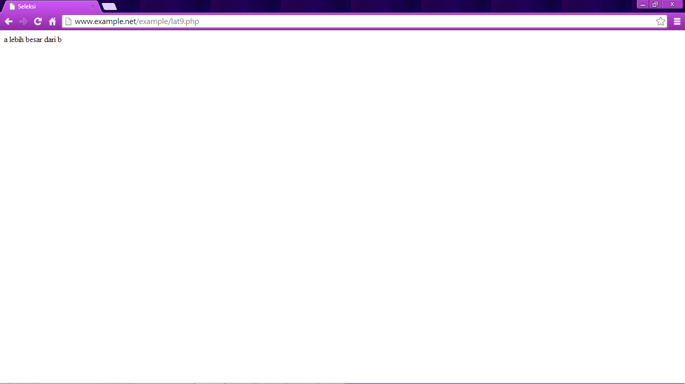

**Koding**

**<html>**

**<head><title>Seleksi if-elseif</title></head>**

**<body>**

**<?php**

**$a = 10;**

**$b = 5;**

**if ($a > $b){**

**echo 'a lebih besar dari b';**

**}**

**else if ($a==$b){**

**echo 'a sama dengan b';}**

**else {**

**echo 'a kurang dari b';}**

**?>**

**</body>**

**</html>**

**Hasil**

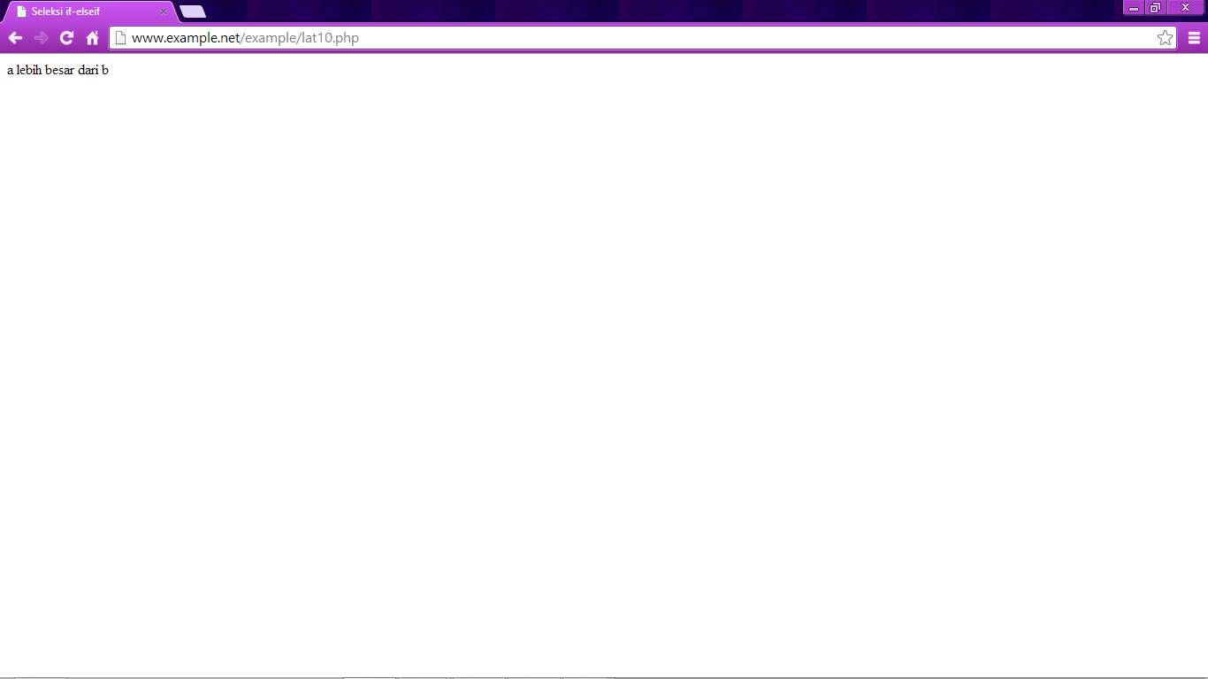

**Koding**

**<html>**

**<head>**

**<title>Seleksi switch</title>**

**</head>**

**<body>**

**<?php**

**$i =0;**

**if ($i==0){**

**echo "i equals 0";**

**}**

**elseif ($i==1){**

**echo "i equals 1";}**

**elseif ($i==2){**

**echo "i equals 2";**

**}**

**//Ekuivalen dengan pendekatan switch**

**switch ($i){**

**case 0:**

**echo "i equals 0";**

**break;**

**case 1:**

**echo "i equals 1";**

**break;**

**echo "i equals 2";**

**break;}**

**</body>**

**</html>**

**Hasil**

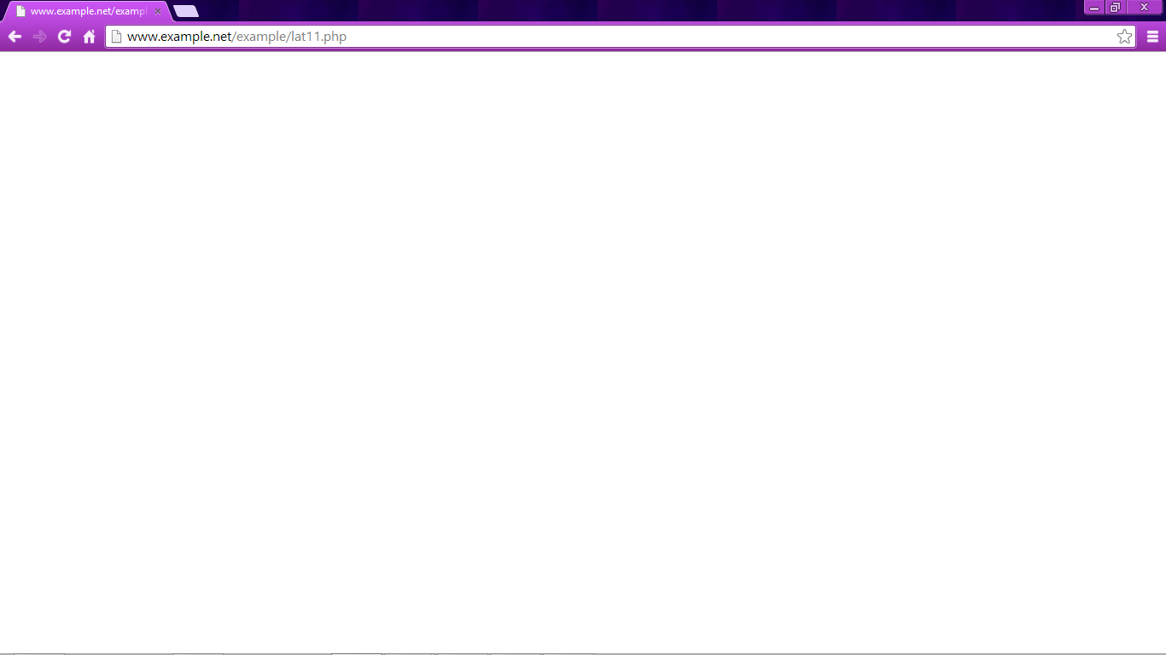

**Penjelasan**

Pernyataan if terdiri dari suatu ekspresi dan sebuah statemen atau blok statemen yang dieksekusi apabila ekspresi bernilai True, jika pernyataan if-else blok pertama akan dieksekusi jika ekspresi bernilai True dan sebaliknya, jika if elseif memungkinkan untuk menciptakan seleksi yang lebih kompleks, dan sedangkan pernyataan switch adalah pernyataan control flow yang dimulai dengan suatu ekspresi dan mentransfer kontrol ke satu kasus berdasarkan nilai ekspresi.

1. Pengulangan

**Koding**

**<html>**

**<head><title>Loop while</title></head>**

**<body>**

**<?php**

**$i = 0;**

**while ($i < 10){**

**echo $i;**

**//increment counter**

**$i++;**

**}**

**?>**

**</body>**

**</html>**

**Hasil**

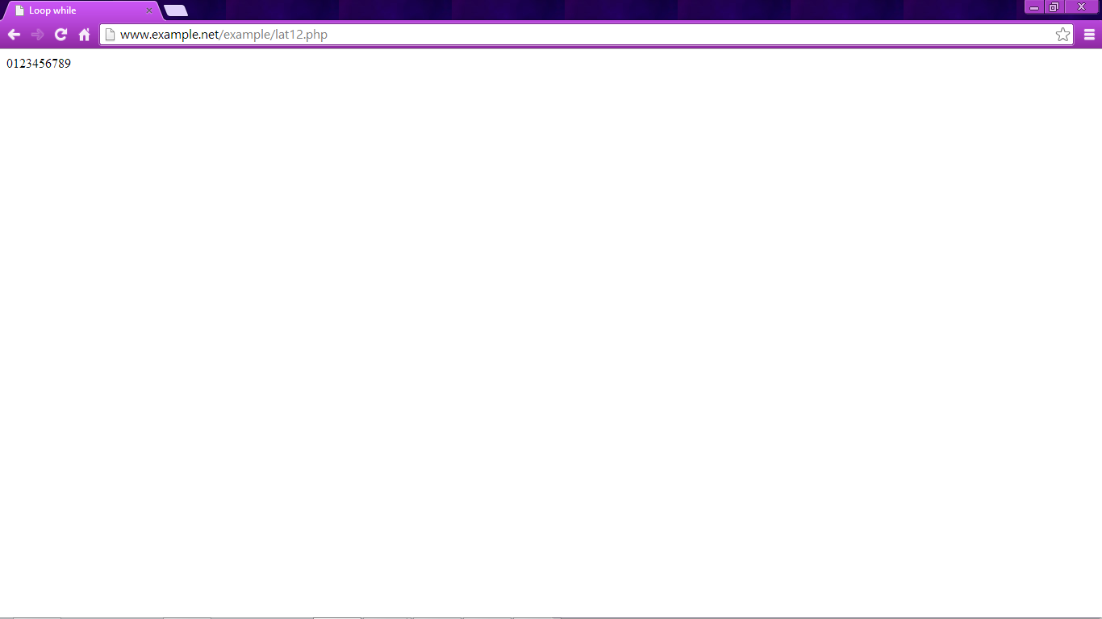

**Koding**

**<html>**

**<head>**

**<title>Loop do-while</title>**

**</head>**

**<body>**

**<?php**

**$i=0;**

**do{**

**echo $i;**

**//inkremen counter**

**$i++;**

**}while($i < 10);**

**?>**

**</body>**

**</head>**

**</html>**

**Hasil**

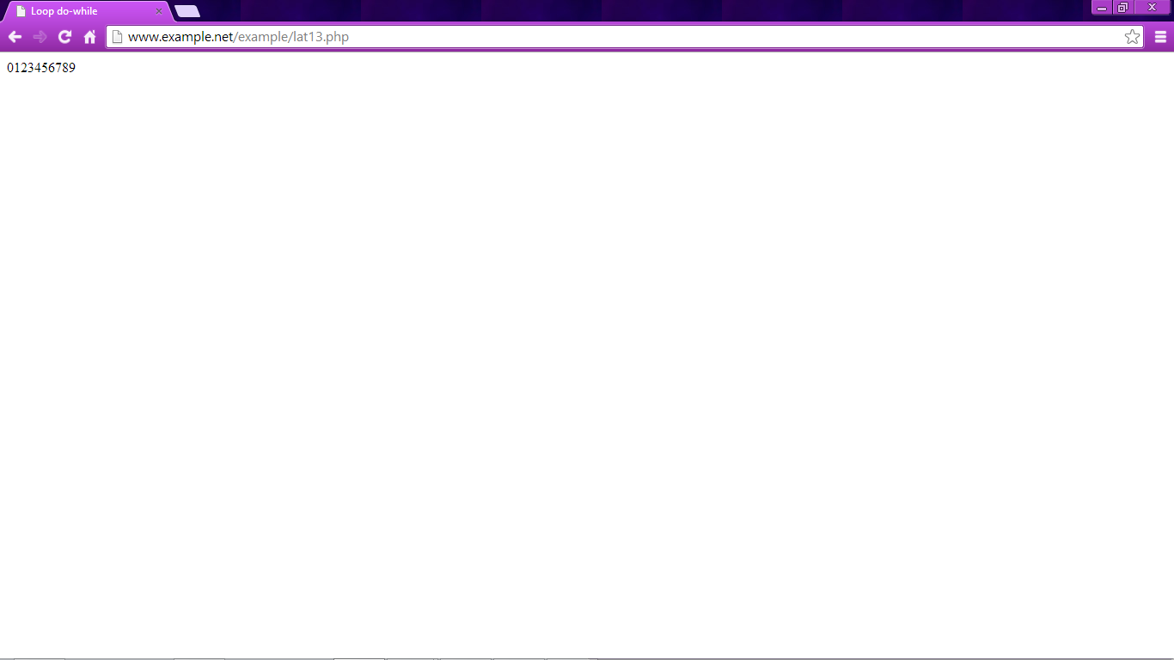

**Koding**

**<html>**

**<head><title>for</title></head>**

**<body>**

**<?php**

**for ($i = 0; $i < 10; $i++){**

**echo $i;**

**}**

**?>**

**</body>**

**</html>**

**Hasil**

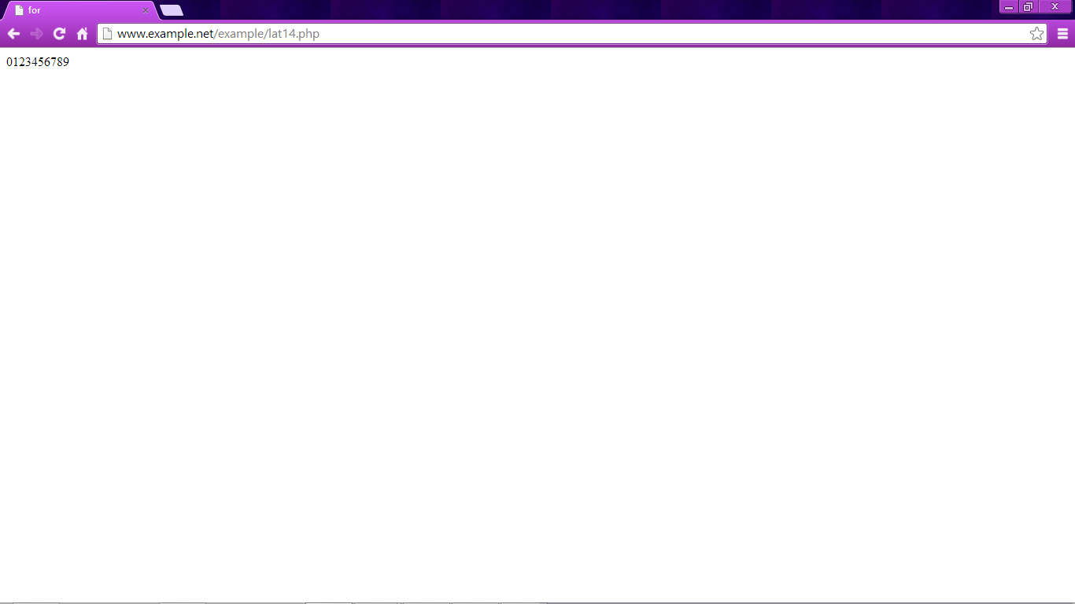

**Koding**

**<html>**

**<head><title>Loop foreach</title></head>**

**<body>**

**<?php**

**$arr = array(1,2,3,4);**

**foreach ($arr as $value){**

**echo $value;**

**}**

**?>**

**</body>**

**</html>**

**Hasil**

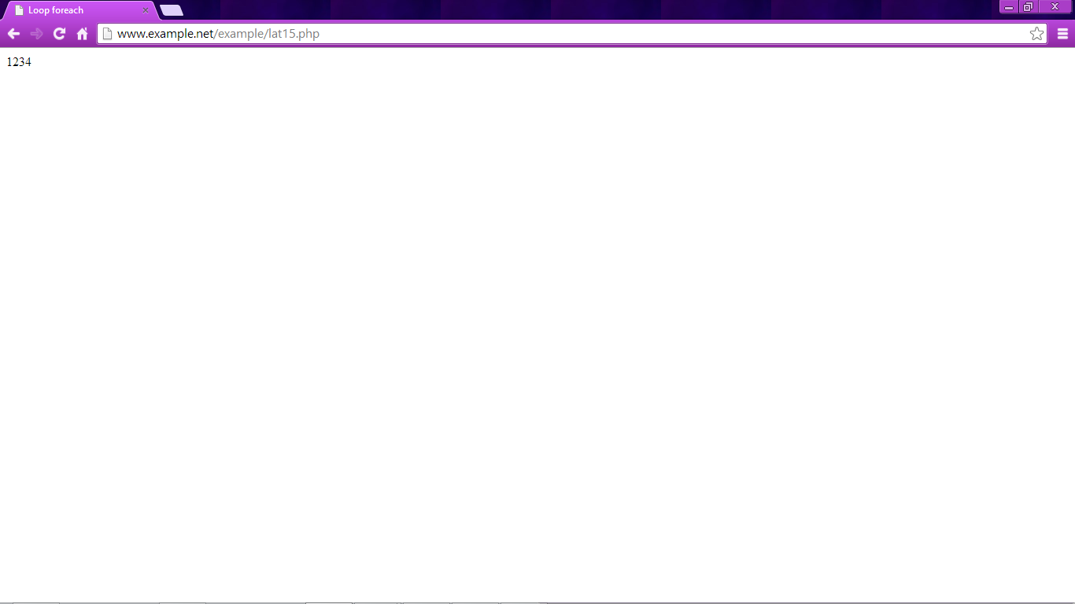

**Penjelasan**

Pengulangan while akan mengevaluasi dan pengulangan dieksekusi jika dan hanya bernilai True, pengulangan do-while mirip dengan while tetapi blok pengulangan akan dieksekusi sedikitnya satu kali, meskipun ekspresi bernilai false, pengulangan for terdiri 3 bagian : ekspresi inisialisasi, kondisi perulangan, dan ekspresi inkremen, pengulangan foreach dapat digunakan untuk melakukan iterasi di array atau koleksi.

1. Fungsi dan Prosedur

**Koding**

**<html>**

**<head><title>Fungsi/prosedur</title></head>**

**<body>**

**<?php**

**//contoh prosedur**

**function do_print(){**

**//Mencetak informasi timestamp**

**echo time();**

**}**

**//Memanggil prosedur**

**do_print ();**

**echo '<br/>';**

**//contoh fungsi penjumlahan**

**fuction jumlah($a,$b){**

**return ($a+$b);**

**}**

**echo jumlah(2,3);**

**//output:5**

**?>**

**</body>**

**</html>**

**Hasil**

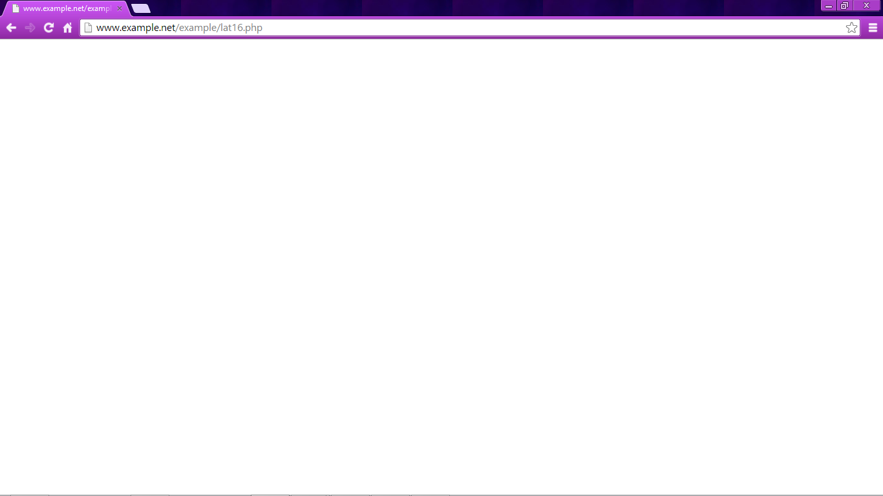

**Penjelasan**

Fungsi dan prosedur membantu dalam mengorganisir kode program dan menerapkan aspek guna ulang, pembuatan fungsi dan prosedur menggunakan sintaks sama,

1. **STUDI KASUS**
2. Studi kasus 1

**Koding**

**<!DOCTYPE html PUBLIC "-//W3C//DTD XHTML 4.0 Transitional//EN">**

**<html xmlns="http://www.w3.org/1999/xhtml" xml:lang="en" lang="en">**

**<head>**

**<title>Greeting</title>**

**</head>**

**<body>**

**<?php**

**function greeting()**

**{**

**$date = date ("G:i");**

**if ($date>=0 and $date <10) {**

**echo '<h1>Selamat Pagi</h1>';**

**} else if ($date>=10 and $date<15) {**

**echo '<h1>Selamat Siang</h1>';**

**} else if ($date>=18 and $date<24) {**

**echo "Selamat Malam";**

**}else echo "";**

**}**

**?>**

**<?php greeting(); ?><br>**

**<p align="center"><font face="arial" size="5" color="red">**

**</body>**

**</html>**

**Hasil**

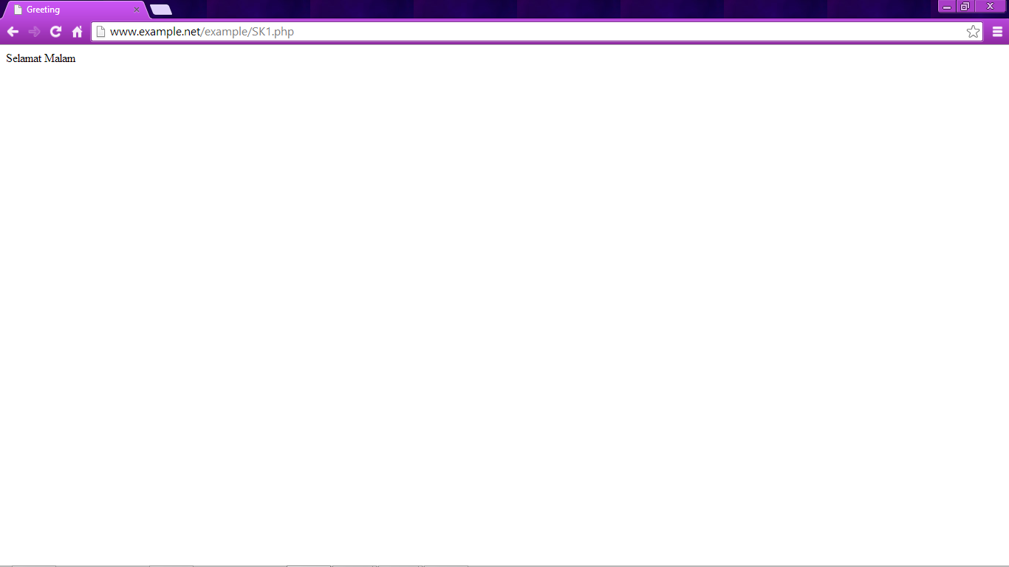

1. Studi Kasus 2

**Koding**

**<!DOCTYPE html PUBLIC "-//W3C//DTD XHTML 4.0 Transitional//EN">**

**<html xmlns="http://www.w3.org/1999/xhtml" xml:lang="en" lang="en">**

**<head>**

**<title>Generate Matrix Cell</title>**

**</head>**

**<body>**

**<?php**

**function Tabel($baris, $kolom)**

**{**

**echo '<h2>Tabel '. $baris .' baris dan ' . $kolom . ' kolom</h2>';**

**echo '<table align="center" width = 40% border=2>';**

**for($b = 0; $b < $baris; $b++) {**

**echo "<tr>\n";**

**for($k = 0; $k < $kolom; $k++) {**

**echo "<td height=30 width=10%></td>\n";**

**}**

**echo "</tr>\n";**

**}**

**echo "</table>\n";**

**}**

**Tabel(5,7); //memanggil fungsi BuatTabel**

**?>**

**</body>**

**</html>**

**Hasil**

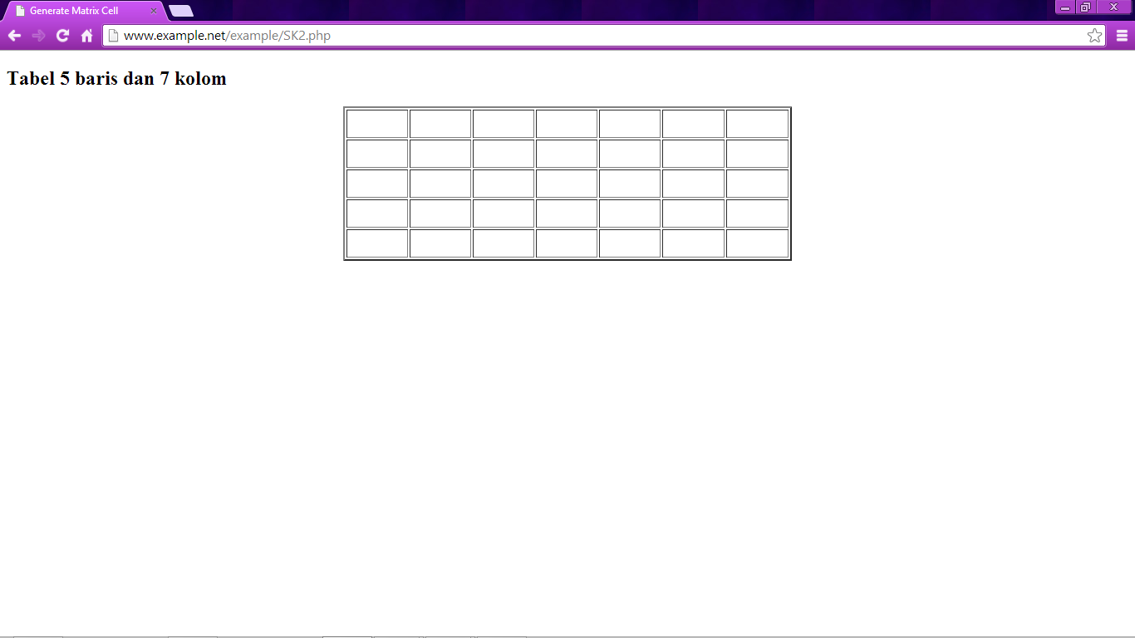

1. **TUGAS PRAKTIKUM**
2. Tugas Praktikum 1
   * Passing By Value

**Koding**

**<!DOCTYPE html PUBLIC "-//W3C//DTD XHTML 4.0 Transitional//EN">**

**<html xmlns="http://www.w3.org/1999/xhtml" xml:lang="en" lang="en">**

**<head>**

**<title>Passing By Reference</title>**

**</head>**

**<body>**

**<?php**

**function angka(&$angka1) {**

**$angka1++;**

**}**

**$angka2=7;**

**angka($angka2);**

**echo $angka2;**

**?>**

**</html>**

**Hasil**

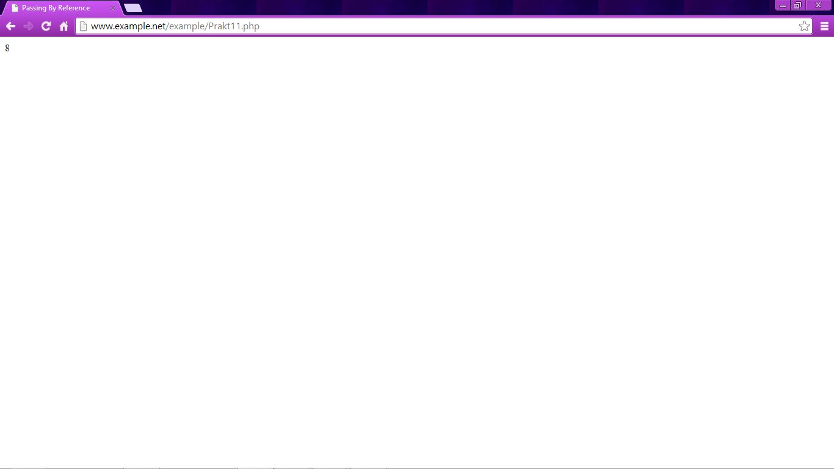

* + Passing By Reference

**Koding**

**<!DOCTYPE html PUBLIC "-//W3C//DTD XHTML 4.0 Transitional//EN">**

**<html xmlns="http://www.w3.org/1999/xhtml" xml:lang="en" lang="en">**

**<head>**

**<title>Passing By Reference</title>**

**</head>**

**<body>**

**<?php**

**function angka(&$angka1) {**

**$angka1++;**

**}**

**$angka2=7;**

**angka($angka2);**

**echo $angka2;**

**?>**

**</html>**

**Hasil**

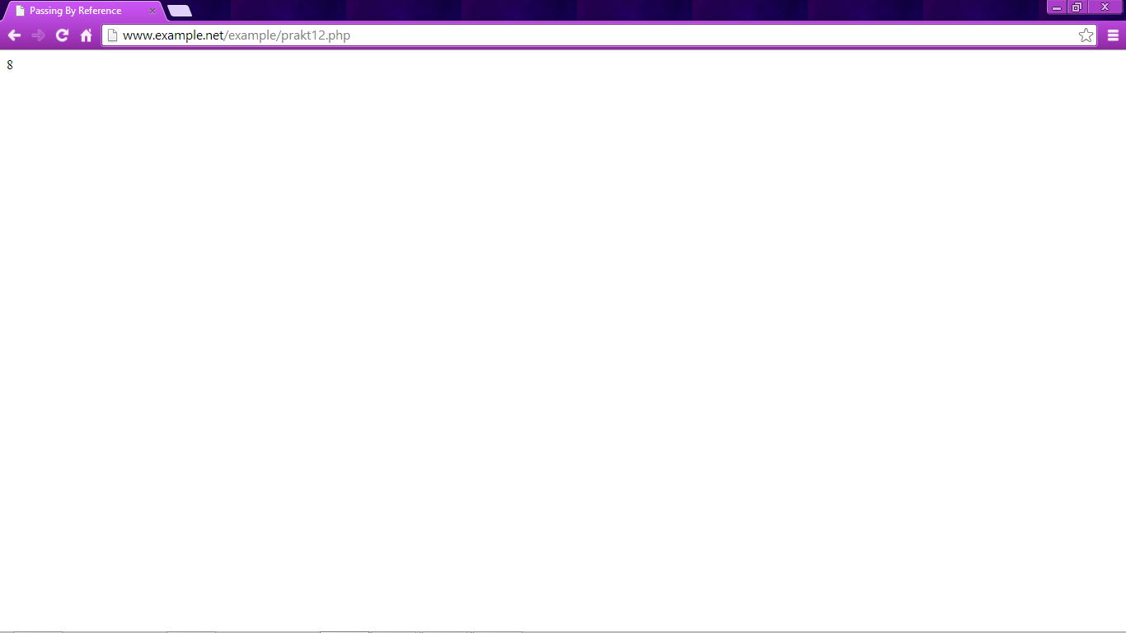

**Penjelasan**

Passing By Value adalah suatu cara menginput nilai ke suatu variable/fungsi dengan mengcopy nilainya dari memory. Sedangkan Passing By Reference adalah kebalikan dari passing by value.

1. Tugas Praktikum 2

**Koding**

**<?php**

**function table($kolom,$baris){**

**echo"**

**BARIS: $baris**

**<br/>**

**KOLOM: $kolom**

**<br/>**

**";**

**$s = $baris/$kolom;**

**$w = $baris%$kolom;**

**echo"<table>";**

**$num = 1;**

**for($a=1; $a<=$s; $a++){**

**echo"<tr>";**

**for($b=1; $b<=$kolom; $b++){**

**echo"<td> $num <td>";**

**$num++;**

**}**

**echo"</tr>";**

**}**

**if($w>0)**

**{**

**echo"<tr>";**

**for($b=1; $b<=$w; $b++){**

**echo"<td>**

**$num <td>";**

**$num++;**

**}**

**echo"</tr>";**

**}**

**echo"</table>";**

**}**

**table(3,10);**

**?>**

**<style>**

**td{**

**border: solid 3px;**

**padding: 1px 15px 1px 15px;**

**}**

**</style>**

**Hasil**

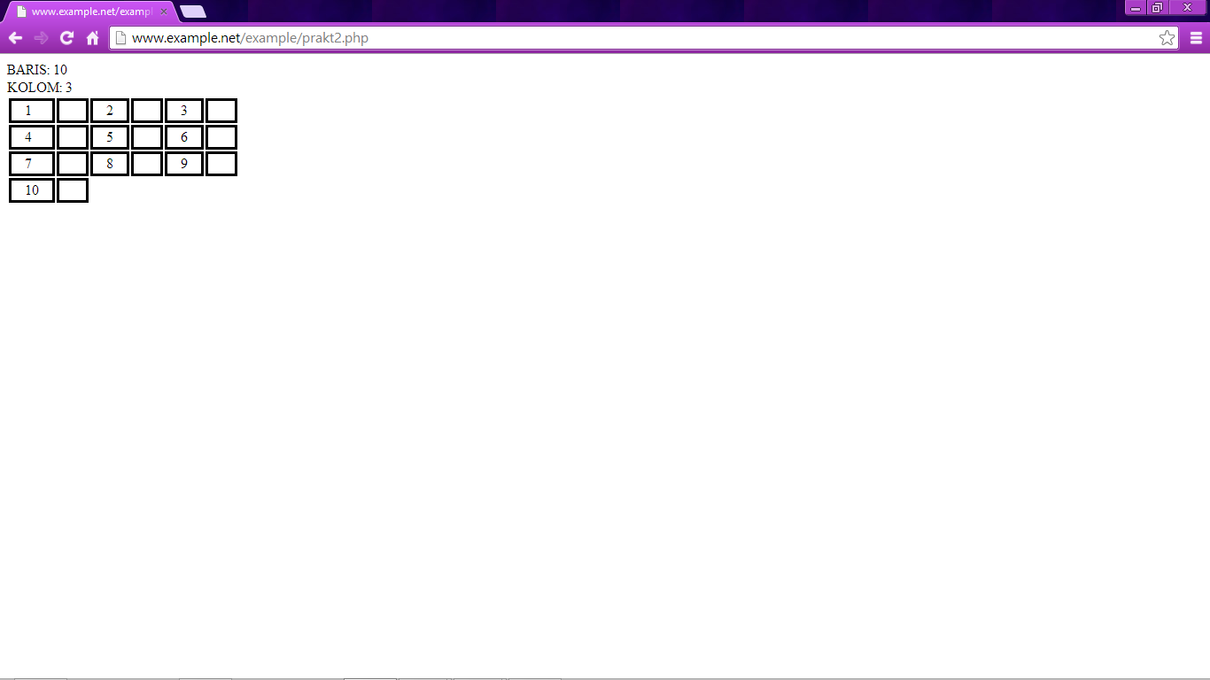

**Penjelasan**

Function digunakan dalam membuat tabel dan FOR untuk membuat baris dan kolom, serta menggunakan IF untuk membuat kolom.

1. **KESIMPULAN**

* ***PHP: Hypertext Preprocessor***adalah [bahasa skrip](http://id.wikipedia.org/wiki/Bahasa_skrip) yang dapat ditanamkan atau disisipkan ke dalam [HTML](http://id.wikipedia.org/wiki/HTML).
* **Tipe Data** PHP memiliki 8 tipe data, yaitu *Boolean, Integer, Float*/ *Double, String, Array, Object, Resource, dan NULL*
* PHP mendukung 3 jenis sintaks untuk menuliskan baris komentar, meliputi style C, C++, dan Per/Shell
* Dua dari empat jenis tag yang selalu tersedia tanpa memerlukan konfigurasi adalah style XML dan SCRIPT.

1. **DAFTAR RUJUKAN**

<http://id.wikipedia.org/wiki/PHP>

Modul 1 Praktikum Pemrograman Berbasis Web tentang Dasar-dasar PHP